Preterit

1. One time completing action
Ayer fui a clase.
Miré el partido.

2. Sequence of events (completed actions)
Roberto fue al mercado. Luego compró frutas y legumbres. Y después volvió a casa.

3. Beginning or end of event
La competencia empezó.
El tiempo se acabó.
La lluvia cesó.

4. Repeated but limited actions (specified #)
Fuimos a Florida 3 veces.
Yo te llamé 5 veces.
Ella vivió por tres años.

5. Reaction / change in mental state
Me puse enojado.
Cuando me lo dijo no lo creí.
Ella se dio cuenta de que llovía.

6. Interruption
El teléfono sonó cuando yo preparaba la cena.
Él me pegó cuando yo caminaba por el pasillo.

7. Summation
La fiesta fue horrible.
Nos divertimos muchísimo ese día.
No salí bien en el examen.

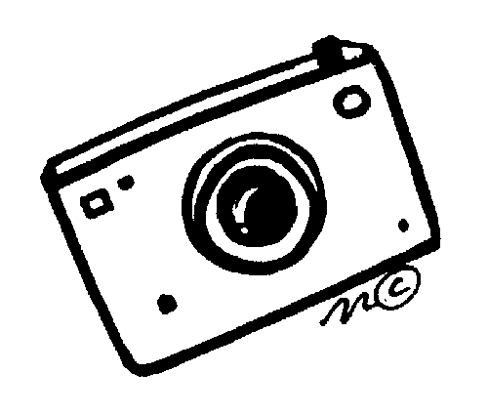
Imperfect

1. Background Information / Conditions (includes weather, age, time, physical description) Often these are things that set the scene of a story / event.
Ellos eran muy altos.
Era la una y media de la tarde.
Ud. sólo tenía 30 años.
El edificio era enorme.
Había mucha gente allí.
El suelo estaba mojado.
El carro no funcionaba.
Mi camisa estaba rota.
Hacía mucho calor.
Yo estaba enfermo.

2. Emotions / Attitudes
Yo estaba nerviosa.
Ella lo quería mucho.
De niños creían en Santa Claus.

3. Simultaneous Actions
(actions in progress)
Los estudiantes tomaban su examen mientras el maestro andaba por el salón de clase.
Nevaba cuando jugábamos el fútbol el sábado pasado.

4. On-going Actions (was/were + -ing)
Non-specific period of time
Ella llevaba una falda y una blusa.
Mi padre me gritaba.
Los niños jugaban en el patio
de recreo.


Frases Claves

Preterit

un día
ayer
anteayer
esta mañana
anoche
el año pasado
el viernes pasade
hace + period of time = ___ ago hace 3 años = 3 years ago
a las tres y media
de repente
después
entonces
luego
cuando
el otro día
durante dos siglos
por 8 horas
por 3 semanas
durante 3 siglos

Imperfect

cada día, cada mañana, etc.
mientras
en esos días
en aquel época
de chiquito/a
de pequeño/a
de niño/a
siempre
a veces
muchas veces
todo el tiempo
frecuentemente
generalmente
de vez en cuando
a menudo
típicamente
cuando tenía ___ años
todas las mañanas, todos los viernes, todos los días, todos los veranos, etc.

